石家庄医学高等专科学校附属医院

内网办公中心使用教程（电脑端）
- 办公中心登录账号密码
登录的账号密码按照各部门设置各分配一个，请各部门安排人员到信息中心领取。
- 登录方式
方法1：直接输入内网链接：http://nw.sjzmchospital.cn/进入登录界面
方法2：从医院官方网站（外网）界面右上角办公中心进入登录界面
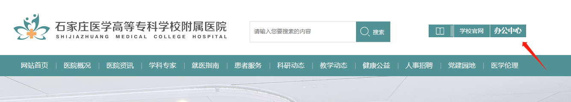
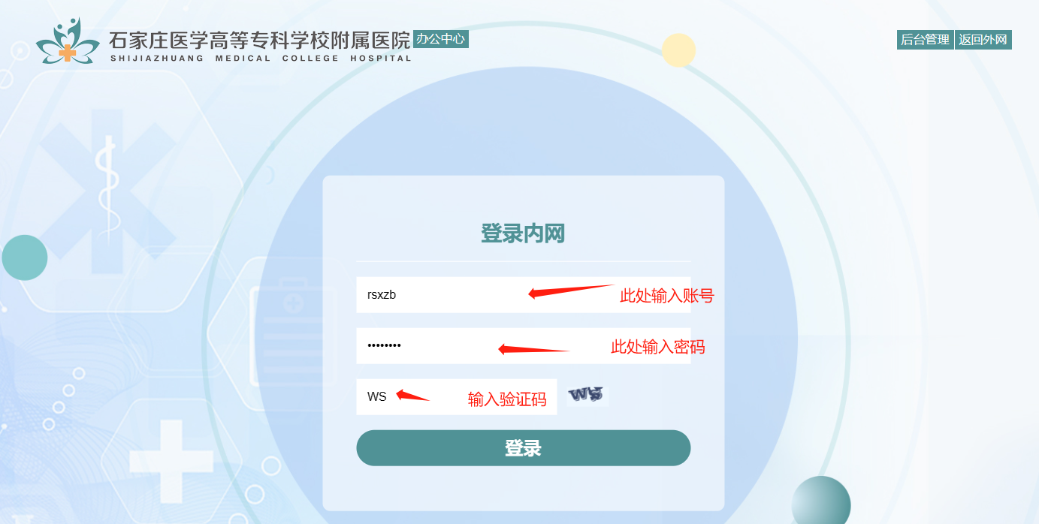
点击登录进入首页，主要包含：科室导航栏，院内新闻，通知公告，会议室预约，下载专栏，员工风采，学习分享七部分。
下载专栏：鼠标点选科室可查看该科室相关的下载内容。

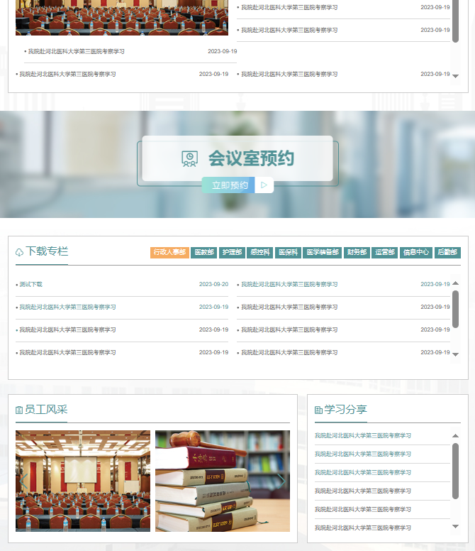
点击导航栏的科室名称可进入该科室内页，查看该科室所有栏目及内容：工作职责，规章制度，通知公告，院务公开，下载专栏等详细内容（后期可根据科室特点进行调整）。

